【心理点滴】
乔布斯的顿悟
（一院郑文江推荐，2015年1月21日）

推荐理由：勘破人性造就的幻象，回到生命的本体和世界的本源。这是一个古老而普遍的哲学主张，威尔伯称之为“长青哲学”。我从长青哲学中获得的启示，便是尝试不在对具体的事物进行对立的划分，尝试不基于自己的认知结构对其进行妄加的评判。

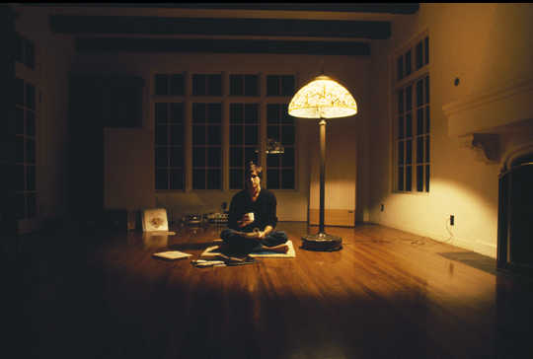
下面这个故事，《乔布斯传》上没有，是Caleb Melby的《The Zen of Steve Jobs》一书所记载的。该书中文版本被译为《苹果禅》。
1985年，乔布斯被苹果公司CEO约翰·斯库利赶出苹果公司后，心情极度郁闷。“我的感觉就像被人五花大绑，然后钉在墙上。我才30岁，我知道我至少还能再创造一台更好的电脑，但苹果再也不会给我这样的机会了。”乔布斯曾这样回忆自己当时的感受。
禅师乙川弘文陪他外出散心。早在1971年，在加州的一间禅堂里，高中生乔布斯第一次见到了乙川弘文，在此后的岁月里，不时受他指点。
路上两人这样对话：
乙川弘文：“我们来玩个游戏——猜谜。那边的那棵树，它有佛性吗？”
乔布斯：“呃……”
乙川弘文：“那群鸟呢？”
乔布斯：“有！”
乙川弘文：“广告牌呢？”
乔布斯：“广告牌？没有。广告牌没有自性。”
乙川弘文：“前面的那些建筑呢？”
乔布斯：“没有！里面的人也许有，但是建筑没有。我答对了吗？”
乙川弘文：“明知故问。”
乔布斯：“你在说什么？”
乙川弘文：“让我这么对你说吧。斯库利是个好人还是坏人？”
乔布斯：“坏人。不过我一开始被他骗了。”
乙川弘文：“苹果呢？苹果是好还是不好？”
乔布斯：“这算什么问题？”
两人谈话间，走进了一家餐厅。乙川弘文对服务生说：“请来两杯热巧克力圣代。”
乔布斯插话：“我不要，我只要水，不加冰。”
乙川弘文：“谁说有你一杯？”
乔布斯：“我认输。”
乙川弘文：“所有这些问题都是幻象。无论答有还是没有都荒诞可笑。”
乙川弘文：“你把所有的东西都分了类。天才与傻瓜，好与坏。如果你见到任何事物都要做评判，就不会理解设计与空的意义。”
据Caleb Melby的描写，乔布斯由此顿悟。
你顿悟了吗？
（推荐者注：本文来自逻辑思维2014年8月24日，作者：姜洪军）
（注：学校关工网站刊发时间：2015年1月22日）

